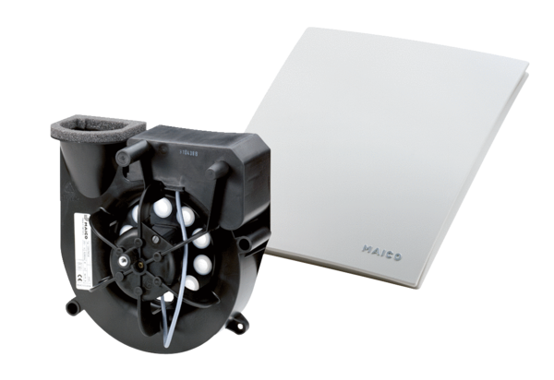Elszívó elem Centro-ECsomagolási egység: 1 darabVálaszték: B
Termékszám: 0084.0183Gyártó: MAICO

